**ИНСТРУМЕНТАЛЬНЫЕ СРЕДСТВА АНАЛИЗА КОДА ПРОГРАММ**

# **Исследование программы с использованием статического анализатора Cppcheck**

Используя статический анализатор, удалось выяснить, что в программе есть одна существенная ошибка. Результаты работы анализатора представлены на рисунке 1.

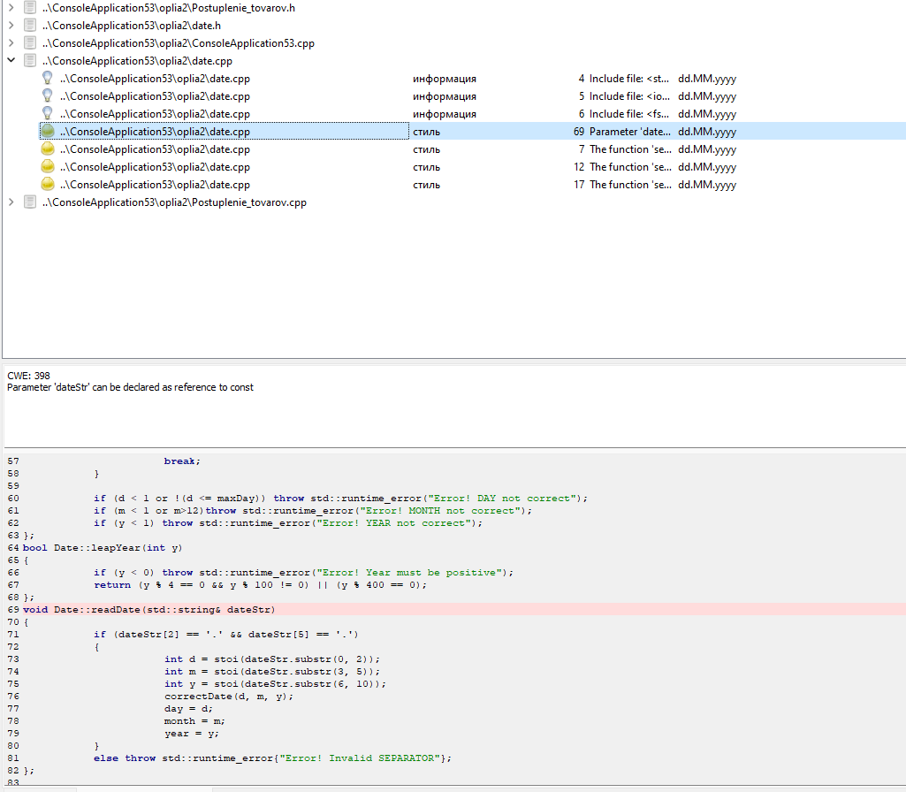

Рисунок 1 – результат работы Cppcheck.

Как видно из рисунка, ошибка находится в файле “date.cpp”, текст ошибки “*Parameter 'dateStr' can be dedared as reference to const*”. Так же есть несущественные ошибки, исправление которых не требуется.

Для исправления этой ошибки необходимо было передавать в функцию ссылку const.

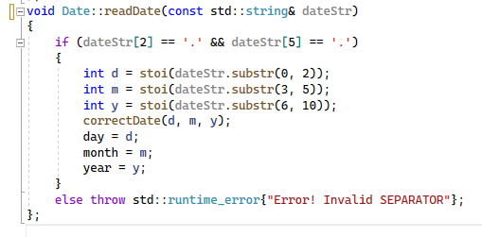

Рисунок 2 – Исправление ошибки, найденных в Cppcheck.

# **Исследование программы с использованием статического анализатора PVS-Studio**

Используя анализатор PVS-Studio удалось выявить несколько ошибок, разделённых различными категориями. Ошибка вида “High”, найденная в программе, представлена на рисунке 3.



Рисунок 3 – Ошибка вида “High”, найденная в программе.

Как видно из рисунка 3, была найдена одна ошибка в файле: ConsoleApplication.cpp. Для исправления ошибки “*V808 “tovars” object of “vector” type was created but was not utilized*”. *Б*ыло принято решение добавить строку “tovars.erase(tovars.begin(), tovars.end());” . Исправление первой ошибки представлено на рисунке 4.

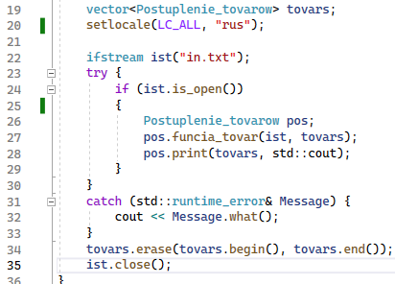

Рисунок 4 – Исправление ошибки V808.

Как видно из рисунка 4, была добавлена строка 34, в которая используется для удаления лишних символов из вектора, благодаря чему функция использует нужное количество стековой памяти, что не приведет к снижению эффективности кэша в микропроцессоре.

Помимо ошибки вида “High”, были найдены также ошибки вида “Medium”, которые являются незначительными. На рисунке 6 представлены найденные ошибки.



Рисунок 5 – Ошибки вида “ Medium”, найденные в программе.

Как видно из рисунка, в двух файлах (Postuplenie_tovarov.cpp и Postuplenie_tovarov.h), были найдены ошибки трех видов – V813, V820 и V730. Для решения ошибки V813, которая имеет вид: “*V813 Decreased performance. The “tvr” argument should probably be rendered as a constant reference*”, для исправления было принято решение о добавлении константной ссылки. Что позволяет ускорить выполнение программы, поскольку при вызове функции будет скопирован только адрес, а не весь объект. Исправление ошибки представлено на рисунке 7.

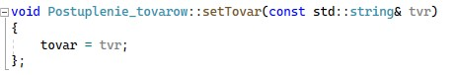

Рисунок 6 – Исправление ошибки V813.

Для исправления ошибки V820, которая имеет вид – “ *V820. The “tvr” variable is not used after copying. Copying can be replaced with move/swap for optimization”,* было принято решение добавить функцию “std::move”. Исправление ошибки V820 представлено на рисунке 7.

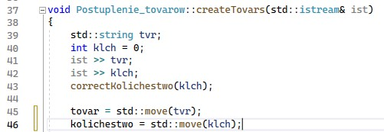

Рисунок 7 – Исправление ошибки V820.

Ошибка вида “V730 Not all members of a class are initialized inside the compiler generated constructor. Consider inspecting data” не может быть исправлена т.к. мы не можем инициализировать класс “date”, поскольку он является подклассом “Postuplenie_tovarov”.

# **Исследование программы на возможные утечки памяти с использованием Visual Leak Detector**

Для проверки программы на всевозможные утечки памяти была использована утилита Visual Leak Detector. Результат работы утилиты выводится в консоль. Для обеспечения её работоспособности необходимо подключить её, используя директиву #include.

После подключения достаточно лишь запустить программу для проверки её на возможные утечки. Уведомление о том, что утечки памяти в программе отсутствуют, изображено на рисунке 13.

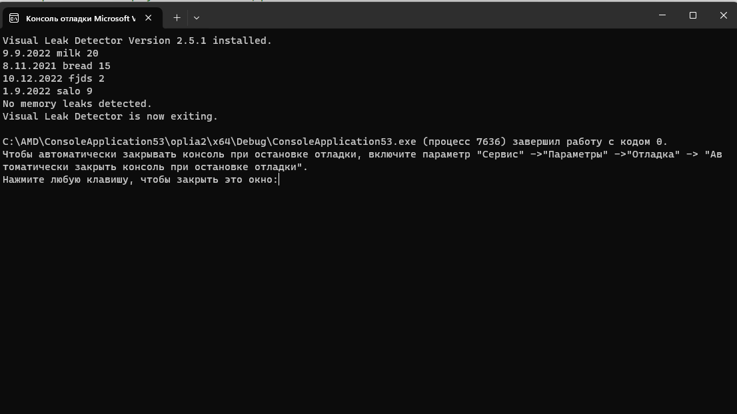

Рисунок 13 – Уведомление об отсутствии утечек памяти в программе.

Как видно из рисунка 13, в программе утечек памяти не наблюдается.

По итогу можно сказать, что программа была исследована на предмет всевозможных ошибок и утечек с использованием различных инструментов.